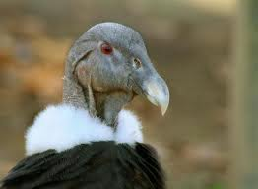
La cabeza calva ayuda a mantener la higiene, facilita la limpieza luego de comer, refregándose contra el suelo o las rocas puede despojarse de los restos de sangre o carroña que se le adhieren al meter su largo cuello dentro de los cadáveres.

